Material suplementario
Este material complementa §2.7 del artículo. Mantiene las sensibilidades históricas al umbral (S1–S2), documenta el campo local (S3), el umbral fijo de ALADIN (S4), el regrillado (S5), SSP3-7.0 (S6) y la frecuencia seca y persistencia (S7). Se añade la referencia de 0,1 mm con recalibración por celda (S8) y se explicitan los diagnósticos Markov y de censura (S9). Salvo indicación contraria, la referencia es CR2MET a 1 mm y el análisis principal es ALADIN con umbral por celda, 1980–2014 y 2040–2074, SSP5-8.5. Se excluyen rachas que tocan los bordes de cada período. Las ventanas son cajas geográficas, no polígonos oficiales de cuenca.

S1. Sensibilidad del sesgo histórico a la elección del umbral
La Tabla S1 conserva las etiquetas del experimento: i global, ii fijo y iii local, este último principal. Los promedios usan celdas con al menos 30 rachas en ambos productos dentro de cada criterio. Las máscaras pueden diferir entre criterios; no se debe atribuir toda diferencia de sus promedios a la calibración. La significancia se estima con 1 000 remuestreos anuales independientes entre productos, condicionales a los umbrales calibrados.
Tabla S1. Duración media y t99 de las rachas secas en Chile (17,7°S–45,9°S; 1980–2014) para CR2MET (1 mm) y ALADIN con cada criterio de umbral. Todos los valores se calculan sobre las celdas comunes de la última columna, es decir, las que tienen al menos 30 rachas en ambos productos. Δ = ALADIN − CR2MET, calculado píxel a píxel y promediado sobre esas celdas. Las dos columnas anteriores a «Celdas» indican el porcentaje de celdas donde la diferencia es significativa.
Criterio | Métrica | CR2MET (días) | ALADIN (días) | Δ medio (días) | Δ mediano (días) | % celdas ALADIN < CR2MET | % celdas ALADIN > CR2MET | Celdas
i — R0 global (5,285 mm) | Duración media | 41,0 | 32,8 | -8,2 | -2,2 | 66,3 | 7,8 | 3 526
i — R0 global (5,285 mm) | t99 | 215,8 | 169,6 | -46,3 | -17,2 | 43,1 | 3,7 | 3 526
ii — 1 mm en ambos | Duración media | 42,1 | 14,9 | -27,2 | -8,3 | 97,4 | 0,5 | 3 549
ii — 1 mm en ambos | t99 | 221,1 | 86,2 | -134,9 | -69,7 | 93,3 | 0,2 | 3 549
iii — R0 local por píxel | Duración media | 42,1 | 35,3 | -6,7 | -1,9 | 49,1 | 0,2 | 3 549
iii — R0 local por píxel | t99 | 221,1 | 185,4 | -35,7 | -6,3 | 25,4 | 4,9 | 3 549
El criterio local reduce los sesgos respecto de imponer 1 mm en ALADIN. Para comparar local y global en las mismas 3 526 celdas, el sesgo firmado de la duración media pasa de −8,230 a −6,522 días y su error absoluto medio de 14,890 a 6,673 días; en t99, el sesgo pasa de −46,260 a −34,096 y el error absoluto medio de 71,473 a 48,825 días. El sesgo firmado permite compensaciones entre celdas de signo contrario; el error absoluto no. Estos valores sobre máscara común difieren de la Tabla S1, que presenta la máscara propia de cada criterio.
El mínimo de rachas se evaluó como sensibilidad después del análisis con 30. Con 50, 100 y 200 rachas, el sesgo medio de t99 pasa de −35,7 a −31,5, −20,3 y −10,5 días, y el de la duración media de −6,7 a −5,8, −4,4 y −2,8 días. Cambia también la cobertura espacial: se excluyen preferentemente celdas del norte. La reducción del sesgo no representa una corrección del modelo sobre un dominio idéntico.

Tabla S1b. Sensibilidad al mínimo de rachas por celda con calibración local. Porcentajes de celdas donde ALADIN es significativamente más corto; cada fila usa su propia máscara.
Mínimo de rachas | Celdas | Δ media (días) | Δ t99 (días) | Δ mediano t99 (días) | % celdas ALADIN < CR2MET, media | % celdas ALADIN < CR2MET, t99
30 | 3 549 | -6,7 | -35,7 | -6,3 | 49,1 | 25,4
50 | 3 470 | -5,8 | -31,5 | -5,9 | 50,2 | 25,9
100 | 3 226 | -4,4 | -20,3 | -4,7 | 53,7 | 26,8
200 | 2 801 | -2,8 | -10,5 | -3,1 | 58,3 | 29,0

S2. Distribuciones históricas por ventana con distintos umbrales
Tabla S2. Duraciones históricas agrupadas por ventana, 1980–2014. CR2MET a 1 mm y ALADIN con 1 mm fijo, umbral global y campo local actualizado. n es el número de rachas completas; duraciones en días.
Ventana | Serie | n | Media (días) | Mediana (días) | p90 (días) | p99 (días) | Máximo (días)
Loa | CR2MET 1 mm | 55 015 | 65,6 | 23,0 | 185,0 | 456,0 | 1 419
Loa | ALADIN 1 mm | 129 292 | 27,0 | 12,0 | 70,0 | 206,0 | 1 127
Loa | ALADIN R0 global | 66 267 | 54,6 | 22,0 | 143,0 | 360,0 | 1 156
Loa | ALADIN R0 local | 71 662 | 50,5 | 21,0 | 127,0 | 353,0 | 1 150
Maipo | CR2MET 1 mm | 150 209 | 11,0 | 5,0 | 23,0 | 119,0 | 283
Maipo | ALADIN 1 mm | 217 952 | 6,3 | 3,0 | 14,0 | 55,0 | 167
Maipo | ALADIN R0 global | 181 049 | 8,6 | 4,0 | 18,0 | 87,0 | 194
Maipo | ALADIN R0 local | 157 567 | 10,4 | 5,0 | 21,0 | 121,0 | 226
Maule | CR2MET 1 mm | 184 462 | 9,5 | 5,0 | 21,0 | 83,0 | 206
Maule | ALADIN 1 mm | 257 231 | 5,8 | 3,0 | 13,0 | 39,0 | 142
Maule | ALADIN R0 global | 228 077 | 7,3 | 4,0 | 17,0 | 57,0 | 160
Maule | ALADIN R0 local | 213 758 | 8,2 | 4,0 | 19,0 | 67,0 | 194
Biobio | CR2MET 1 mm | 344 251 | 6,2 | 4,0 | 14,0 | 44,0 | 109
Biobio | ALADIN 1 mm | 423 294 | 4,2 | 3,0 | 9,0 | 22,0 | 79
Biobio | ALADIN R0 global | 399 130 | 5,3 | 3,0 | 12,0 | 34,0 | 153
Biobio | ALADIN R0 local | 395 037 | 5,4 | 3,0 | 12,0 | 35,0 | 153
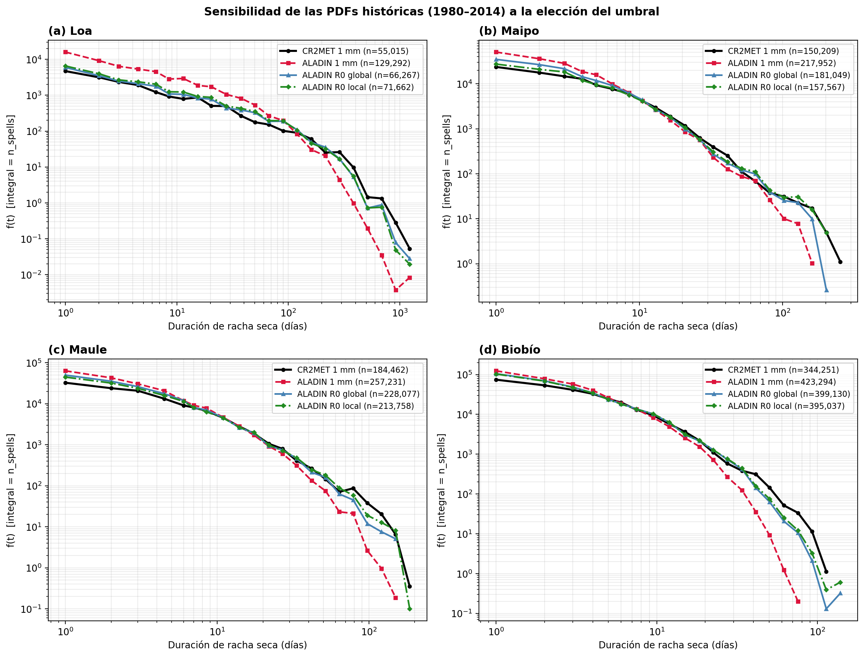
Figura S1. Sensibilidad histórica al umbral en Loa, Maipo, Maule y Biobío. CR2MET a 1 mm y ALADIN con 1 mm, 5,285 mm global y R₀(x,y) local. Bins comunes dentro de cada ventana; la integral es el número de rachas. El criterio local corresponde al campo completo, incluida la ampliación de búsqueda sobre 15 mm.
La respuesta varía según ventana y métrica. El campo local aproxima especialmente Maipo: media de 10,434 frente a 10,960 días y p99 de 121 frente a 119. En Loa, Maule y Biobío el p99 sigue siendo menor que el de CR2MET. Igualar la frecuencia húmeda anual no obliga a que coincidan las duraciones ni el número de rachas.

S3. Campos locales de umbral
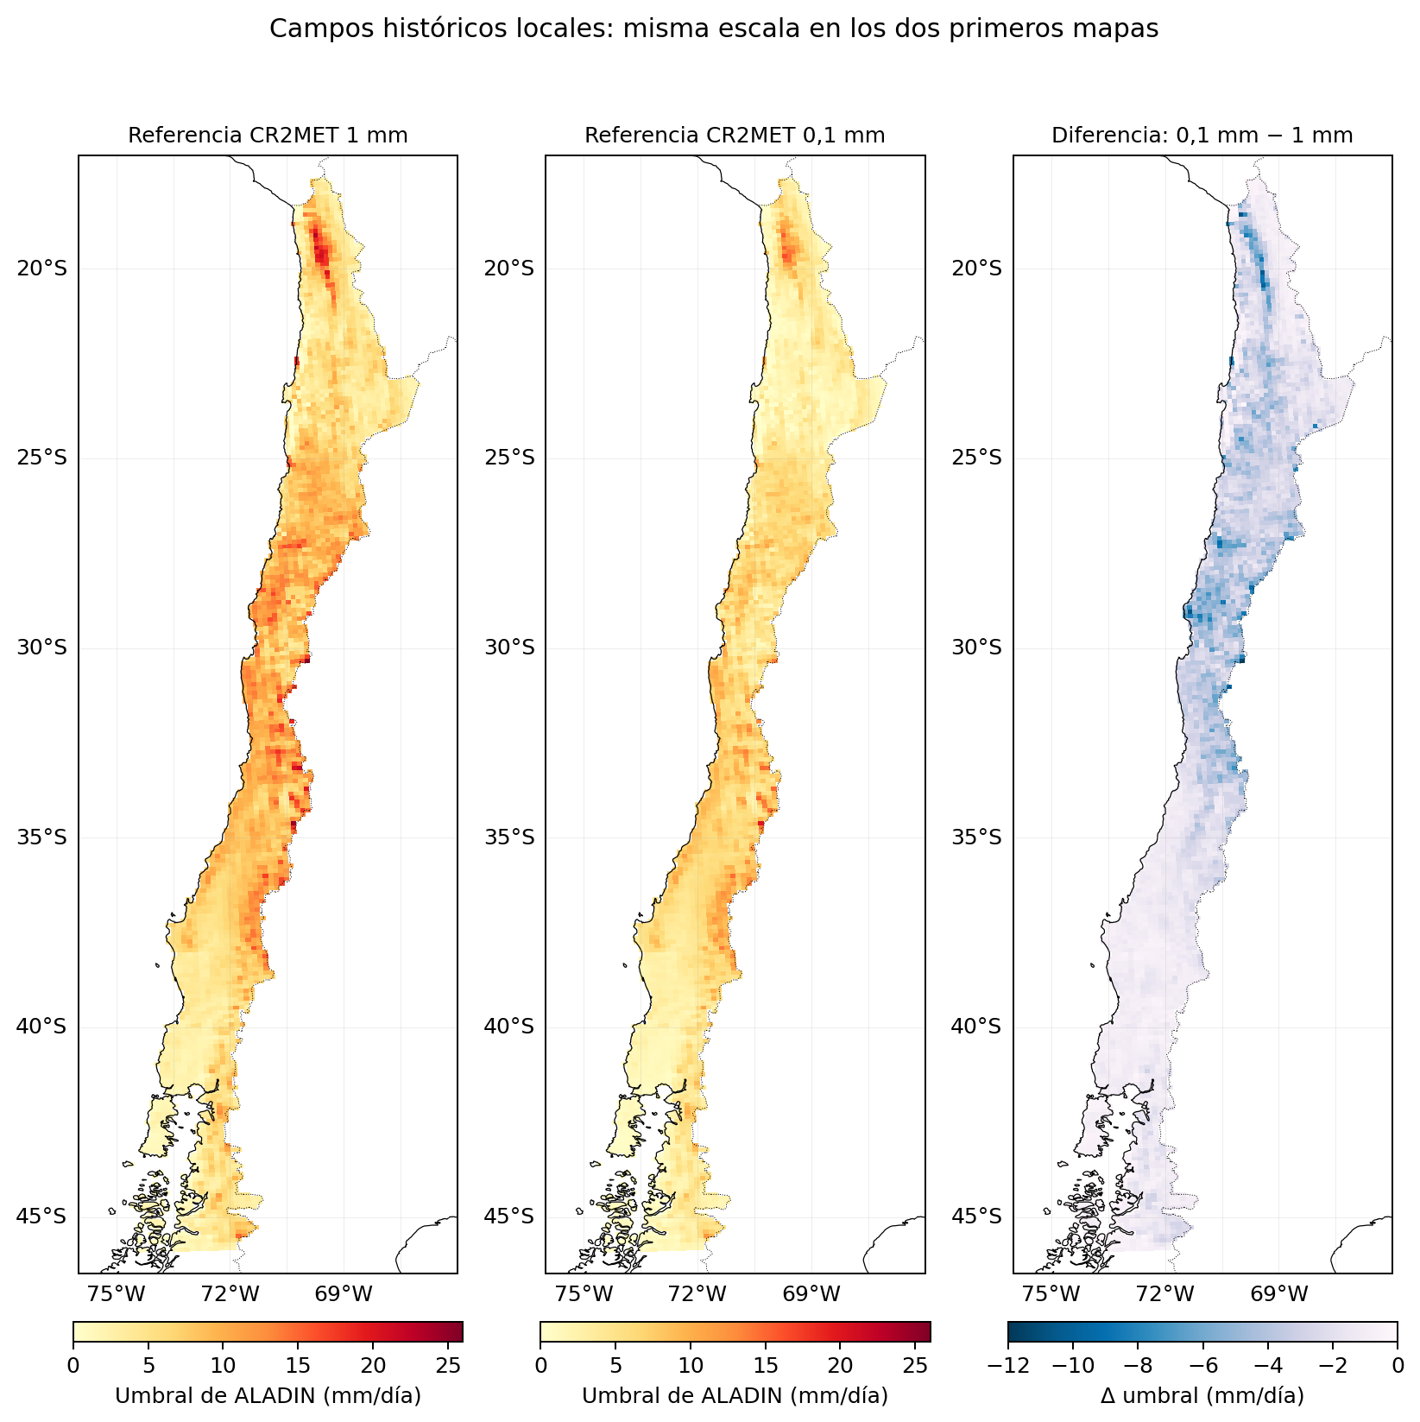
Figura S2. Campos históricos de umbral de ALADIN calibrados por celda contra CR2MET a 1 mm y a 0,1 mm. Ambos cubren las 3 587 celdas. Cada campo iguala su propia frecuencia húmeda de referencia y se conserva fijo en el futuro.
Para la referencia de 1 mm, R₀ tiene mediana de 6,489 mm día⁻¹, p10 de 2,285 y p90 de 11,602, con rango 0,039–25,026. Se amplía el intervalo inicial de 0–15 mm en 82 celdas. Para 0,1 mm, la mediana es 4,241, p10 de 1,135 y p90 de 8,203, con rango 0,010–20,006; cinco celdas requieren ampliar la búsqueda. No quedan celdas sin calibrar en ninguno de los campos. El campo local anterior, limitado a 15 mm, no es la versión principal actual.

S4. Robustez de la señal futura al umbral
Los RR se recalculan imponiendo 1 mm en ALADIN histórico y futuro, sin calibrar su frecuencia. Se mantienen el inicio marzo–noviembre, las regiones y el bootstrap. Es una sensibilidad al criterio de clasificación, no una demostración de independencia respecto del umbral.
Tabla S3. RR(20) con campo local principal y con 1 mm fijo en ALADIN, SSP5-8.5. Conteos histórico → futuro e IC95. El criterio fijo conserva sesgos de frecuencia húmeda.
Región | Local: N hist → fut | Local: RR [IC95] | Fijo 1 mm: N hist → fut | Fijo 1 mm: RR [IC95]
Coquimbo | 26 613 → 28 788 | 1,0817 [0,9859; 1,2040] | 18 366 → 22 266 | 1,2123 [1,0622; 1,3912]
O'Higgins | 8 202 → 9 511 | 1,1596 [0,9735; 1,3864] | 4 370 → 5 132 | 1,1744 [0,9560; 1,4656]
La Araucanía | 2 185 → 3 789 | 1,7341 [1,0803; 3,0445] | 360 → 1 429 | 3,9694 [1,4556; 16,9576]
Los Lagos | 328 → 371 | 1,1311 [0,3255; 8,1138] | 107 → 27 | 0,2523 [0,0143; 28,0750]
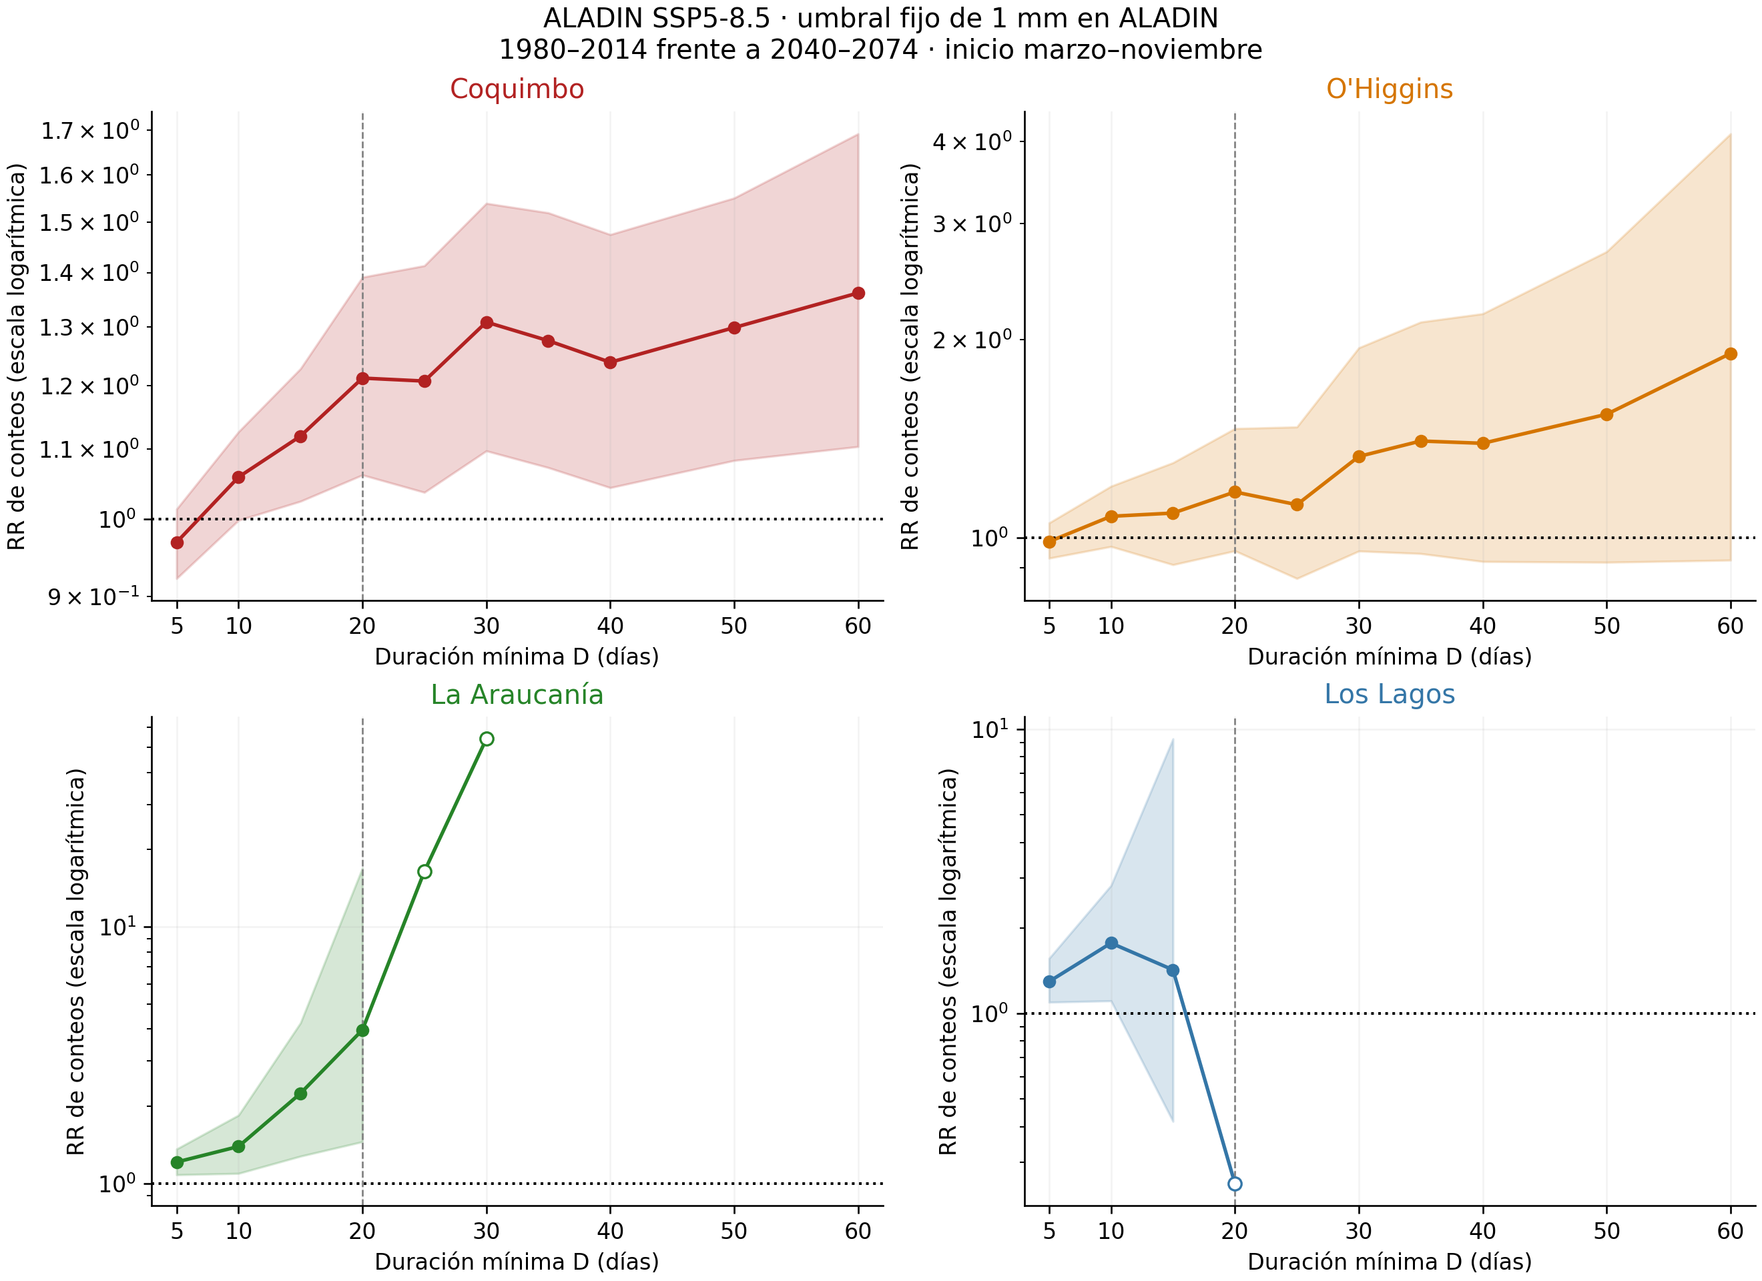
Figura S3. Curvas RR(D) con 1 mm fijo en ALADIN. IC95 puntuales por años; símbolos huecos si existen réplicas con N_hist* = 0. RR no definido cuando el conteo histórico observado es cero.
Con 1 mm fijo, Coquimbo y La Araucanía presentan aumentos significativos a 20 días. O’Higgins incluye 1. Los Lagos tiene solo 107 eventos históricos y 27 futuros, RR = 0,25, con un intervalo muy amplio que incluye 1: el valor es calculable, pero no respalda una disminución. La diferencia con el campo local confirma que la definición importa, especialmente donde los eventos largos son escasos. En Los Lagos se descartan 42 de 1 000 réplicas a 20 días con el umbral fijo; su IC95 es condicional a las 958 restantes.

S5. Sensibilidad al método de regrillado de CR2MET
Se contrasta la interpolación lineal a centros con el promedio de las celdas CR2MET cuyos centros caen dentro del polígono de cada celda ALADIN. Este segundo método no es un regrillado conservativo ponderado por solapamiento de áreas. Se recalibra cada campo local contra la referencia correspondiente. Con la referencia de 1 mm, el sesgo medio local cambia de −6,727 a −6,608 días y el de t99 de −35,662 a −34,234, sobre 3 549 y 3 552 celdas válidas, respectivamente. La comparación presenta máscaras propias; el signo medio se conserva.
Tabla S4. Interpolación lineal frente al promedio de centros dentro de celda. Sesgos espaciales en días y cobertura propia de cada combinación, CR2MET a 1 mm. iii es principal; global conserva el criterio i original.
Criterio / métrica | Lineal: Δ (celdas) | Promedio de centros: Δ (celdas)
global / media | -8,230 (3526) | -7,864 (3529)
global / t99 | -46,260 (3526) | -43,667 (3529)
ii / media | -27,151 (3549) | -26,906 (3552)
ii / t99 | -134,895 (3549) | -132,932 (3552)
iii / media | -6,727 (3549) | -6,608 (3552)
iii / t99 | -35,662 (3549) | -34,234 (3552)

S6. Sensibilidad de los risk ratios al escenario de emisiones
Se repiten los RR con SSP3-7.0 y el mismo campo local histórico contra CR2MET a 1 mm. A 20 días, los cuatro cocientes son mayores que 1, pero solo La Araucanía queda marginalmente sobre 1: IC95 [1,0037; 2,5920]. No se interpreta esa cercanía al límite como robustez independiente del escenario. Un miembro por escenario no permite atribuir sus diferencias exclusivamente al forzamiento.
Tabla S5. RR(20) con calibración local, referencia de 1 mm y ambos escenarios. IC95 con cuatro decimales para evitar ocultar el límite cercano a 1 en La Araucanía bajo SSP3-7.0.
Región | N_hist | SSP5-8.5: N_fut | SSP5-8.5: RR(20) | SSP3-7.0: N_fut | SSP3-7.0: RR(20)
Coquimbo | 26 613 | 28 788 | 1,0817 [0,9859; 1,2040] | 28 018 | 1,0528 [0,9482; 1,1757]
O'Higgins | 8 202 | 9 511 | 1,1596 [0,9735; 1,3864] | 8 997 | 1,0969 [0,9389; 1,2913]
La Araucanía | 2 185 | 3 789 | 1,7341 [1,0803; 3,0445] | 3 397 | 1,5547 [1,0037; 2,5920]
Los Lagos | 328 | 371 | 1,1311 [0,3255; 8,1138] | 649 | 1,9787 [0,6007; 14,3638]
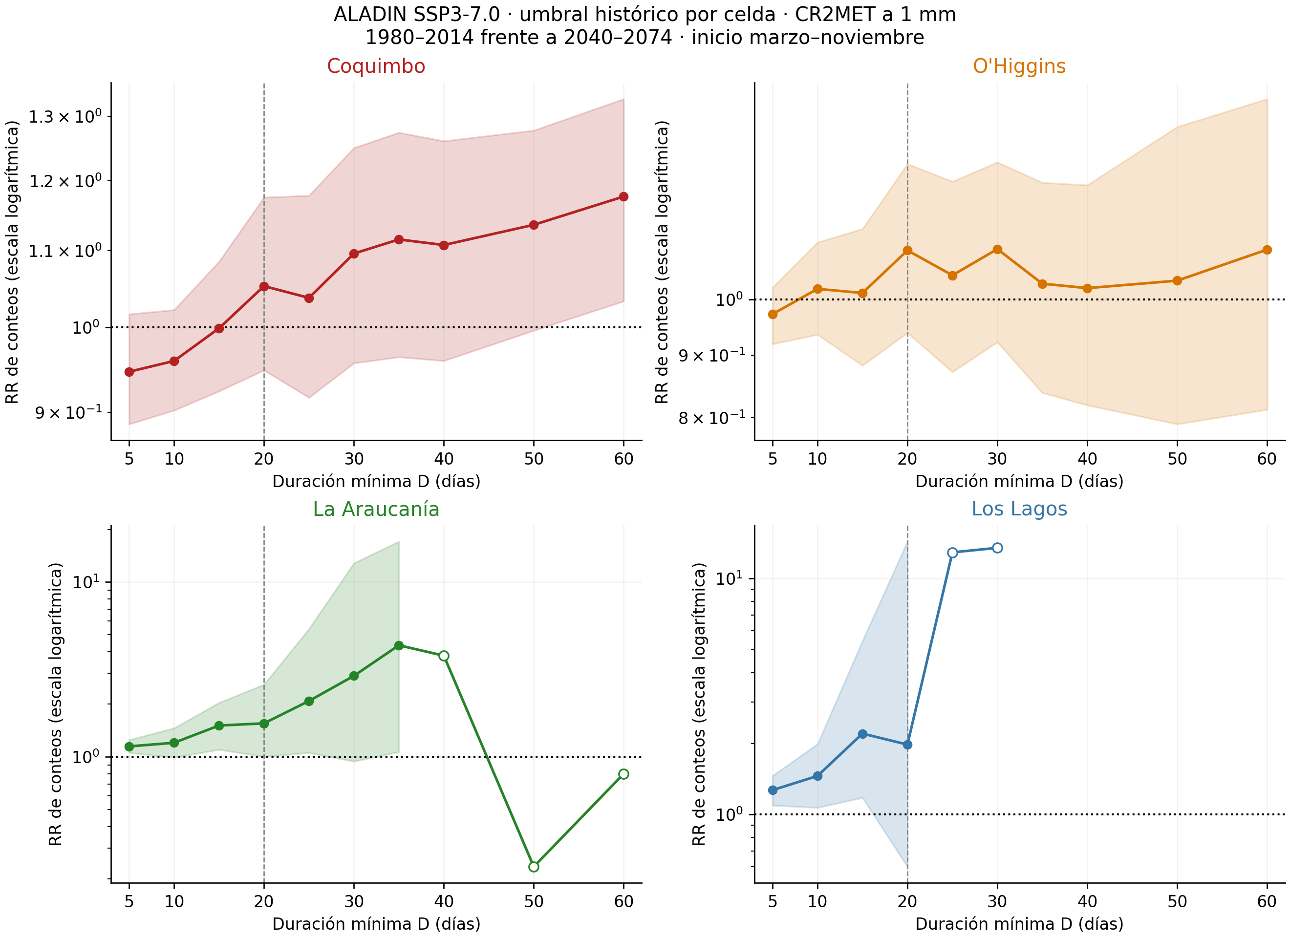
Figura S4. RR(D) bajo SSP3-7.0 con el campo local principal fijo, inicio marzo–noviembre. Bandas de IC95 puntuales; el denominador cero se trata como en la Figura S3.

S7. Frecuencia seca y persistencia de primer orden
Se compara la frecuencia seca de marzo–noviembre y ρ = P(seco hoy | seco ayer) − P(seco hoy | húmedo ayer). Se estima por celda y mes con suavizado de transiciones (+0,5 en numerador y +1 en denominador) y se promedia con igual peso sobre celdas y meses. Las diferencias usan 1 000 remuestreos independientes de años por período. Con la referencia principal de 1 mm, la frecuencia seca aumenta de forma detectable en las cuatro regiones y los IC95 de Δρ incluyen cero en todas. Ausencia de detección no equivale a igualdad; Los Lagos queda próximo al límite. La sensibilidad de 0,1 mm modifica este último resultado (S8).
Tabla S6. Frecuencia seca y persistencia de primer orden con calibración local contra 1 mm, histórico → futuro SSP5-8.5. Δ de frecuencia en puntos porcentuales e IC95; ρ e intervalos con cinco decimales en las diferencias.
Región | Frecuencia seca, hist → fut (Δ [IC95], pp) | ρ hist → fut | Δρ [IC95] | IC95 de Δρ incluye 0
Coquimbo | 89,4 → 91,1 %; 1,62 [0,44; 2,83] | 0,279 → 0,264 | -0,01504 [-0,04396; 0,01735] | Sí
O'Higgins | 77,8 → 80,6 %; 2,76 [0,90; 4,29] | 0,283 → 0,288 | 0,00483 [-0,02904; 0,03645] | Sí
La Araucanía | 54,8 → 58,6 %; 3,87 [1,80; 5,76] | 0,350 → 0,353 | 0,00264 [-0,02204; 0,02586] | Sí
Los Lagos | 38,6 → 41,2 %; 2,56 [0,58; 4,48] | 0,382 → 0,405 | 0,02307 [-0,00068; 0,04702] | Sí

S8. Sensibilidad a la referencia de 0,1 mm
La referencia principal de 1 mm sigue la convención ETCCDI de día húmedo (Zhang et al., 2011) y facilita la comparación con Latoja et al. (2025). No se elige por maximizar la significancia. Una referencia de 0,1 mm identifica más interrupciones por lluvia débil y tiene usos válidos, por ejemplo en Breinl et al. (2020). Se repite la cadena completa con CR2MET a 0,1 mm y una calibración histórica propia por celda; no se reutiliza el campo de 1 mm ni se recalibra en el futuro. Se conserva el resto de las reglas del artículo.
Tabla S7. Comparación histórica sobre las mismas 3 549 celdas para ambas referencias. Cada referencia cambia también las duraciones observadas; una reducción del error en días no demuestra que una definición sea físicamente superior. Δ = ALADIN − CR2MET; MAE es el promedio de |Δ| por celda.
Métrica | Referencia | CR2MET (d) | ALADIN (d) | Δ (d) | MAE (d) | Error relativo absoluto (%)
Media | 1 mm | 42,059 | 35,332 | -6,727 | 6,884 | 13,728
Media | 0,1 mm | 26,994 | 23,005 | -3,989 | 4,052 | 12,795
t99 | 1 mm | 221,078 | 185,416 | -35,662 | 50,507 | 19,378
t99 | 0,1 mm | 141,357 | 131,848 | -9,509 | 24,241 | 17,010
La máscara propia de la referencia de 0,1 mm contiene 3 583 celdas con al menos 30 rachas, frente a 3 549 con 1 mm. La Tabla S7 compara exclusivamente las 3 549 comunes; sus promedios no deben sustituirse por los de las máscaras propias.
Tabla S8. RR(20) con calibración por celda para ambas referencias y escenarios. IC95 puntuales; descartes entre 1 000 réplicas por ausencia de eventos históricos. Los intervalos con descartes están condicionados a las réplicas restantes.
Escenario | Región | Referencia | N hist → fut | RR [IC95] | Descartes
SSP5-8.5 | Coquimbo | 1 mm | 26 613 → 28 788 | 1,0817 [0,9859; 1,2040] | 0
SSP5-8.5 | Coquimbo | 0,1 mm | 24 623 → 27 647 | 1,1228 [1,0101; 1,2497] | 0
SSP5-8.5 | O'Higgins | 1 mm | 8 202 → 9 511 | 1,1596 [0,9735; 1,3864] | 0
SSP5-8.5 | O'Higgins | 0,1 mm | 7 505 → 8 821 | 1,1753 [0,9752; 1,4223] | 0
SSP5-8.5 | La Araucanía | 1 mm | 2 185 → 3 789 | 1,7341 [1,0803; 3,0445] | 0
SSP5-8.5 | La Araucanía | 0,1 mm | 1 637 → 3 149 | 1,9236 [1,1413; 3,5629] | 0
SSP5-8.5 | Los Lagos | 1 mm | 328 → 371 | 1,1311 [0,3255; 8,1138] | 0
SSP5-8.5 | Los Lagos | 0,1 mm | 206 → 186 | 0,9029 [0,2031; 11,5155] | 1
SSP3-7.0 | Coquimbo | 1 mm | 26 613 → 28 018 | 1,0528 [0,9482; 1,1757] | 0
SSP3-7.0 | Coquimbo | 0,1 mm | 24 623 → 26 894 | 1,0922 [0,9787; 1,2322] | 0
SSP3-7.0 | O'Higgins | 1 mm | 8 202 → 8 997 | 1,0969 [0,9389; 1,2913] | 0
SSP3-7.0 | O'Higgins | 0,1 mm | 7 505 → 8 398 | 1,1190 [0,9507; 1,3358] | 0
SSP3-7.0 | La Araucanía | 1 mm | 2 185 → 3 397 | 1,5547 [1,0037; 2,5920] | 0
SSP3-7.0 | La Araucanía | 0,1 mm | 1 637 → 2 577 | 1,5742 [0,9478; 2,7905] | 0
SSP3-7.0 | Los Lagos | 1 mm | 328 → 649 | 1,9787 [0,6007; 14,3638] | 0
SSP3-7.0 | Los Lagos | 0,1 mm | 206 → 322 | 1,5631 [0,3779; 21,5434] | 1
Con 0,1 mm y SSP5-8.5 son significativos Coquimbo y La Araucanía. En Coquimbo, los conteos históricos bajan de 26 613 a 24 623 y los futuros de 28 788 a 27 647; el denominador disminuye proporcionalmente más y el RR pasa de 1,0817 a 1,1228. Es una descripción aritmética del cambio de definición, no una atribución física. Sus intervalos se solapan: la diferencia entre decisiones de significancia no prueba una diferencia significativa entre ambos RR. Con SSP3-7.0, ninguno de los cuatro RR(20) es significativo bajo la referencia de 0,1 mm. Los Lagos cambia incluso el signo del cociente puntual en SSP5-8.5, pero ambos intervalos incluyen 1 y son muy amplios.
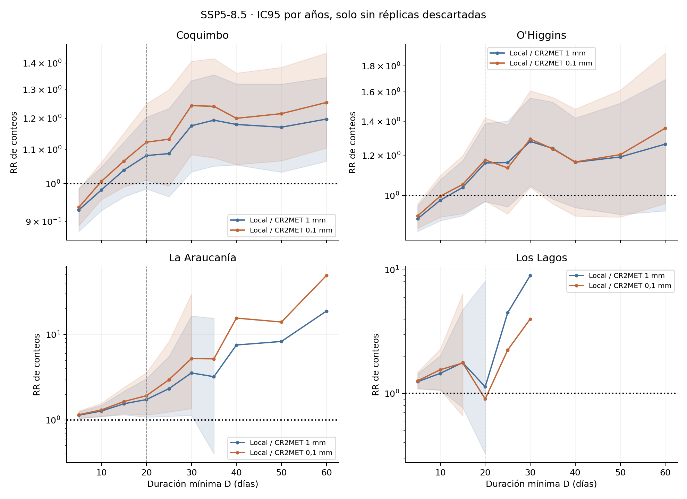
Figura S5. Comparación de curvas RR(D) para referencias de 1 y 0,1 mm con calibración por celda. Los intervalos se interpretan según la disponibilidad de denominadores históricos; no se concluyen diferencias entre criterios a partir del solapamiento visual.
Tabla S9. Frecuencia seca y persistencia con referencia de 0,1 mm, SSP5-8.5. En Los Lagos, Δρ = 0,02800 [0,00387; 0,05209] excluye cero, a diferencia de 1 mm; por tanto, la ausencia de cambio detectable de primer orden no es robusta a ambas definiciones en esa región.
Región | Frecuencia seca hist → fut; Δ [IC95], pp | ρ hist → fut | Δρ [IC95] | Incluye 0
Coquimbo | 86,3 → 88,3 %; 2,02 [0,66; 3,35] | 0,306 → 0,288 | -0,01765 [-0,04621; 0,01283] | Sí
O'Higgins | 75,6 → 78,6 %; 3,02 [1,13; 4,60] | 0,294 → 0,301 | 0,00701 [-0,02474; 0,03784] | Sí
La Araucanía | 52,4 → 56,3 %; 3,93 [1,80; 5,88] | 0,358 → 0,364 | 0,00610 [-0,01945; 0,02986] | Sí
Los Lagos | 35,1 → 37,6 %; 2,53 [0,58; 4,46] | 0,390 → 0,418 | 0,02800 [0,00387; 0,05209] | No

S9. Referencia de Markov y tratamiento de los bordes
Se usa una cadena de Markov mensual de primer orden con 40 simulaciones por celda (semilla 7). La referencia de solo frecuencia modifica la frecuencia seca futura manteniendo el parámetro de persistencia histórico. Se compara su RR puntual con el IC95 del conteo observado, sin interpretar la compatibilidad como prueba causal. La dispersión entre simulaciones representa ruido Monte Carlo y no incertidumbre de los parámetros. Las réplicas bootstrap de persistencia usan semilla 11.
Con 1 mm, la referencia de solo frecuencia está dentro del IC95 observado en 30 de 30 combinaciones región–duración con N_hist ≥ 100; con 0,1 mm, en 29 de 29. Esta selección evita interpretar cocientes de eventos extremadamente escasos, pero no valida por sí sola la distribución histórica de la cadena.
Tabla S10. Diagnóstico Markov a 20 días. Cobertura = número histórico simulado / número histórico observado. Se reporta para evaluar si la compatibilidad futura descansa en una representación histórica suficiente.
Región | Referencia | N histórico observado | Cobertura histórica | RR observado | RR solo frecuencia
Coquimbo | 1 mm | 26 613 | 1,030 | 1,082 | 1,039
O'Higgins | 1 mm | 8 202 | 0,993 | 1,160 | 1,185
La Araucanía | 1 mm | 2 185 | 0,893 | 1,734 | 1,789
Los Lagos | 1 mm | 328 | 0,489 | 1,131 | 1,820
Coquimbo | 0,1 mm | 24 623 | 1,018 | 1,123 | 1,081
O'Higgins | 0,1 mm | 7 505 | 0,981 | 1,175 | 1,222
La Araucanía | 0,1 mm | 1 637 | 0,892 | 1,924 | 1,873
Los Lagos | 0,1 mm | 206 | 0,433 | 0,903 | 1,911
Tabla S11. Rachas censuradas en las ventanas con referencia de 1 mm. El porcentaje usa completas + censuradas como denominador. La última columna cuenta duraciones observadas truncadas que superan el p99 de las completas; sus duraciones totales no se conocen.
Serie | Ventana | Completas | Censuradas | Porcentaje | Truncadas > p99
CR2MET 1980-2014 (1 mm) | Loa | 55 015 | 596 | 1,072 | 27
CR2MET 1980-2014 (1 mm) | Maipo | 150 209 | 244 | 0,162 | 0
CR2MET 1980-2014 (1 mm) | Maule | 184 462 | 284 | 0,154 | 0
CR2MET 1980-2014 (1 mm) | Biobio | 344 251 | 339 | 0,098 | 0
ALADIN 1980-2014 (R0) | Loa | 71 662 | 529 | 0,733 | 26
ALADIN 1980-2014 (R0) | Maipo | 157 567 | 279 | 0,177 | 0
ALADIN 1980-2014 (R0) | Maule | 213 758 | 342 | 0,160 | 0
ALADIN 1980-2014 (R0) | Biobio | 395 037 | 481 | 0,122 | 0
ALADIN 2040-2074 (R0) | Loa | 69 351 | 588 | 0,841 | 22
ALADIN 2040-2074 (R0) | Maipo | 139 345 | 308 | 0,221 | 6
ALADIN 2040-2074 (R0) | Maule | 186 180 | 342 | 0,183 | 36
ALADIN 2040-2074 (R0) | Biobio | 366 529 | 486 | 0,132 | 27
Reproducibilidad de la sensibilidad de 0,1 mm. La precipitación CR2MET interpolada se conserva con precisión float64 antes de clasificar. La cuantización anticipada a float32 puede cambiar días extremadamente próximos a 0,1 mm. El análisis auxiliar de regrillado y censura se regeneró con esa precisión y se contrastó con la cadena principal; el campo calibrado se almacena en float32 sin redondearlo a tres decimales. La versión limitada a 15 mm y las salidas anteriores se conservan como antecedentes, pero no se mezclan con las tablas de esta versión.

S10. Comparación de calibración global y local
Tabla S12. RR(20) bajo SSP5-8.5 para las cuatro combinaciones de referencia y calibración. Los umbrales globales auxiliares son 5,285 mm para la referencia de 1 mm y 3,668 mm para 0,1 mm. Cada método se aplica con su propio umbral histórico fijo en el futuro. Se presentan todos los resultados, sin seleccionar la definición por su significancia.
Referencia | Calibración | Región | N hist → fut | RR [IC95] | Descartes
1 mm | global | Coquimbo | 25 367 → 28 458 | 1,1219 [1,0075; 1,2501] | 0
1 mm | global | O'Higgins | 7 015 → 8 096 | 1,1541 [0,9492; 1,4025] | 0
1 mm | global | La Araucanía | 2 397 → 4 118 | 1,7180 [1,1012; 2,8807] | 0
1 mm | global | Los Lagos | 601 → 1 291 | 2,1481 [0,9025; 8,5024] | 0
1 mm | local | Coquimbo | 26 613 → 28 788 | 1,0817 [0,9859; 1,2040] | 0
1 mm | local | O'Higgins | 8 202 → 9 511 | 1,1596 [0,9735; 1,3864] | 0
1 mm | local | La Araucanía | 2 185 → 3 789 | 1,7341 [1,0803; 3,0445] | 0
1 mm | local | Los Lagos | 328 → 371 | 1,1311 [0,3255; 8,1138] | 0
0,1 mm | global | Coquimbo | 23 911 → 27 308 | 1,1421 [1,0203; 1,2771] | 0
0,1 mm | global | O'Higgins | 6 286 → 7 106 | 1,1304 [0,9292; 1,3858] | 0
0,1 mm | global | La Araucanía | 1 542 → 2 933 | 1,9021 [1,1208; 3,6906] | 0
0,1 mm | global | Los Lagos | 337 → 697 | 2,0682 [0,6656; 13,9445] | 0
0,1 mm | local | Coquimbo | 24 623 → 27 647 | 1,1228 [1,0101; 1,2497] | 0
0,1 mm | local | O'Higgins | 7 505 → 8 821 | 1,1753 [0,9752; 1,4223] | 0
0,1 mm | local | La Araucanía | 1 637 → 3 149 | 1,9236 [1,1413; 3,5629] | 0
0,1 mm | local | Los Lagos | 206 → 186 | 0,9029 [0,2031; 11,5155] | 1
El cambio de significancia de Coquimbo al pasar del umbral global al local con referencia de 1 mm muestra que la comparación entre regiones depende de cómo se controla la frecuencia húmeda. El objetivo del criterio local es igualar esa frecuencia en cada celda; no conservar un resultado inferencial de la versión global. Del mismo modo, el resultado con 0,1 mm se interpreta como sensibilidad a otra definición de día húmedo.

Referencias del material suplementario
Breinl, K., Di Baldassarre, G., Mazzoleni, M., Lun, D., y Vico, G. (2020). Extreme dry and wet spells face changes in their duration and timing. Environmental Research Letters, 15(7), 074040. https://doi.org/10.1088/1748-9326/ab7d05
Latoja, D., Rivera, D., Lillo-Saavedra, M., y Godoy-Faúndez, Á. (2025). Shifting dry spells in Central Chile: Implications for agricultural water planning. Agricultural & Environmental Letters, 10, e70037. https://doi.org/10.1002/ael2.70037
Zhang, X., Alexander, L., Hegerl, G. C., Jones, P., Klein Tank, A., Peterson, T. C., Trewin, B., y Zwiers, F. W. (2011). Indices for monitoring changes in extremes based on daily temperature and precipitation data. Wiley Interdisciplinary Reviews: Climate Change, 2(6), 851–870. https://doi.org/10.1002/wcc.147

